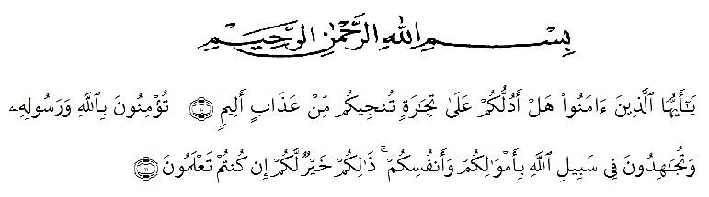**KATA PENGANTAR**

Artinya : ‘’Hai orang-orang yang beriman, sukakah kamua kutunjukkan suatu perniagaan yang dapat menyelamatkan kamu dari azab yang pedih? (Yaitu) kamu beriman kepada Allah dan Rasul-Nya dan berjihad di jalan Allah dengan harta dan jiwamu. Itulah yang lebih baik bagi kamu jika kamu mengetahuinya’’(As-Saff 10-11)

Dengan memanjatkan puji syukur kehadirat Allah SWT, karena hanya dengan limpahan rahmat, karunia dan ridho-Nya, sehingga penulis dapat menyelesaikan proposal dalam waktu yang telah ditentukan. Proposal yang ditulis berjudul **Implementasi Undang-Undang Nomor 22 Tahun 2009 Tentang Lalu Lintas Dan Angkutan Jalan (Studi Penertiban Lalu Lintas Di Wilayah Hukum Kepolisian Kota Deli Serdang)*.***

# Pada kesempatan ini penulis mengucapkan terimakasih yang sebesar-besarnya kepada pihak yang telah memberikan bantuan dan motivasi baik dalam bentuk moril maupun materil sehingga Skripsi ini dapat diselesaikan dengan baik. Terimakasih khususnya saya sampaikan kepada :

# Bapak. Dr. H. Firmansyah, M.Si selaku rektor Universitas Muslim Nusantara Al-Washliyah Medan.

# Bapak. Dr. Dani Sintara, S.H., M.H selaku Dekan Fakultas Hukum Universitas Muslim Nusantara Al-Washliyah Medan.

# Ibu. Tri Reni Novita, S.H.,M.H selaku ketua Program Studi Ilmi Hukum Universitas Muslim Nusantara Al-Washliyah Medan.

# Bapak Syahrul Bakti, SH., MH, Selaku dosen pembimbing saya yang telah meluangkan waktu di sela-sela kesibukan untuk memberikan arahan selama proses penulisan Skripsi ini.

# Ibu Dr. Nelvetia Purba, S.H., M.Hum selaku dosen penguji I yang telah meluangkan waktu di sela-sela kesibukan untuk memberikan bimbingan dan arahan selama proses penulisan Skripsi ini.

# Ibu Halimatul Maryani, S.H., M.H selaku dosen penguji II yang telah meluangkan waktu di sela-sela kesibukan untuk memberikan bimbingan dan arahan selama proses penulisan Skripsi ini.

# Kepada seluruh Bapak/Ibu dosen Universitas Muslim Nusantara Al-Washliyah Medan yang telah memberikan ilmu yang bermanfaat bagi pengembangan wawasan keilmuan selama mengikuti perkuliahan dan penulisan Skripsi ini.

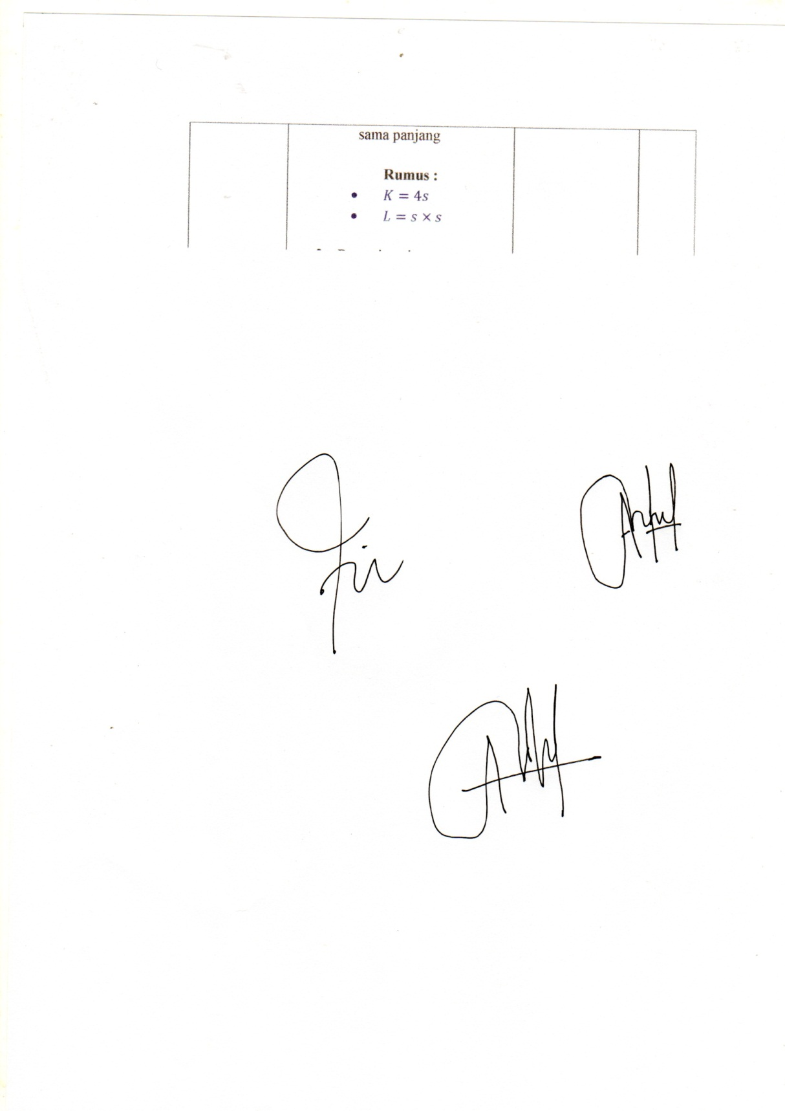Semoga Allah SWT membalas semua kebaikan yang telah diberikan. Penulis menyadari bahwa skripsi ini masih jauh dari kesempurnaan, untuk itu penulis mengharapkan sumbangsih berupa pemikiran yang terbungkus dalam saran maupun kritik yang bersifat membangun demi kesempurnaan skripsi ini.

Medan, Maret 2024

Peneliti,

**MUHAMMAD FADLI ANTONY**

**NPM.235114045**

# DAFTAR ISI

ABSTRAK ii

KATA PENGANTAR iii

DAFTAR ISI v

BAB I PENDAHULUAN 1

A. Latar Belakang 1

B. Rumusan Masalah 6

C. Tujuan Penelitian 6

D. Manfaat Penelitian 7

BAB II TINJAUAN PUSTAKA 8

A. Lalu Lintas dan Angkutan Jalan 8

B. Tata Cara dan Ketertiban Berlalu Lintas 11

C. Tinjauan Umum Tentang Polisi Lalu Lintas 15

D. Tugas Pokok dan Wewenang Kepolisian Lalu Lintas 18

BAB III METODE PENELITIAN 26

A. Lokasi Penelitian Dan Penelitian 26

B. Jenis Penelitian 26

C.    Sumber Data 26

D. Teknik Pengumpulan Data 27

E.   Analisis Data 28

BAB IV HASIL PENELITIAN DAN PEMBAHASAN 29

A. Pelaksanaan Tugas Kepolisian Lalu Lintas Di Wilayah Hukum Kepolisian Kota Deli Serdang 29

B. Pelaksanaan Hukum Lalu Lintas Dalam Wilayah Hukum Kepolisian Kota Deli Serdang Sesuai Dengan Ketentuan Undang-Undang Nomor 22 Tahun 2009 Tentang Lalu Lintas Dan Angkutan Jalan 49

C. Kendala Yang Muncul Dalam Implementasi Undang-Undang Nomor 22 Tahun 2009 Tentang Lalu Lintas Dan Angkutan Jalan (Studi Penertiban Lalu Lintas Di Wilayah Hukum Kepolisian Kota Deli Serdang) 68

BAB V KESIMPULAN DAN SARAN 75

A. Kesimpulan 75

B. Saran 76

DAFTAR PUSTAKA 77